Qt提供了两种API创建插件：
- 应用于Qt本身扩展的高级别API：自定义数据库驱动程序，图像格式，文本编解码器，自定义样式，等。
- 一种用于扩展Qt应用程序的低级别的API。
例如，如果你想写一个自定义QStyle子类，并有Qt应用程序动态加载它，你可以使用更高级别的API。
由于更高级别的API是建立在较低级别的API之上，有些问题是共同的。
如果你想提供的插件给Qt Designer使用，请参见Qt设计模块文档（Qt Designer module documentation）。
主题：

高级别API：写Qt的扩展
编写一个插件，扩展Qt本身，只需要继承相应的插件基类，实现了一些功能，并增加一个宏来实现。
有几个插件基类。默认情况下，派生插件存储在标准插件目录的子目录。 如果他们不存储在相应的目录， Qt不会找到这些插件。
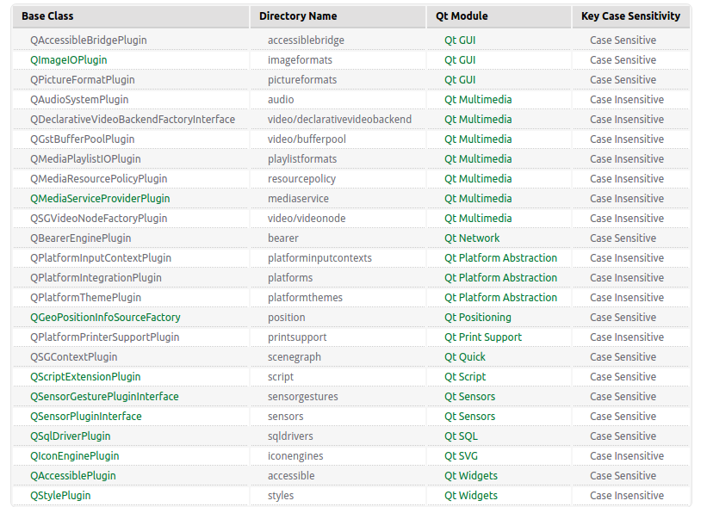
下表总结了插件基类。有些类是私有的，因此没有记录。你可以使用它们，但不承诺与以后Qt版本具有兼容性。

如果你有你想作为一个插件的新的样式类名为myStyle，这个类需要定义如下（mystyleplugin.h）：
class MyStylePlugin : public QStylePlugin
{
Q_OBJECT
Q_PLUGIN_METADATA(IID "org.qt-project.Qt.QStyleFactoryInterface" FILE "mystyleplugin.json")
public:
QStyle *create(const QString &key);
};

确保类实现在一个.cpp文件里：
#include "mystyleplugin.h"

QStyle *MyStylePlugin::create(const QString &key)
{
if (key.toLower() == "mystyle")
return new MyStyle;
return 0;
}

（注意，QStylePlugin是不区分大小写的，key的小写版本采用的是create()执行;其他大多数的插件是区分大小写的。）
此外，对于大控件插件来说，JSON文件（mystyleplugin.json）包含插件所需的元数据。对于风格插件，它只包含可以通过此插件来创建的样式列表：
{ "Keys": [ "mystyleplugin" ] }

JSON文件中提供的插件信息的类型是依赖于插件的，这个文件包含的详细信息请查看文档。
对于数据库驱动程序，图像格式，文本的编解码器，和大多数其他类型的插件，不需要显式的创建对象。 Qt会查找，并根据需要创建它们。风格是一个例外，因为你可能需要在代码中明确设置的样式。要应用样式，使用如下代码：
QApplication::setStyle(QStyleFactory::create("MyStyle"));

有些插件类要求实现更多的功能。更多关于每类插件必须实现的虚函数的详细信息请查看相关类文档。
Style Plugin Example文档介绍如何实现一个插件，扩展QStylePlugin基类。

低级别的API：扩展Qt应用程序
不仅Qt的本身，Qt应用程序也可以通过插件扩展。这要求应用程序使用QPluginLoader检测和载入插件。在这种情况下，插件可以提供任意的功能，并且不局限于数据库驱动程序，图像格式，文本的编解码器，样式，和其他类型的插件扩展Qt的功能。
通过插件扩展应用程序涉及以下步骤：
- 定义了一组接口（类只有纯虚函数）来跟我们的插件交互。
- 使用Q_DECLARE_INTERFACE（）宏来告诉Qt元对象系统有关的接口信息。
- 使用QPluginLoader在应用程序中加载插件。
- 使用qobject_cast（）来测试插件是否实现给定的接口。
编写一个插件，包括以下步骤：
- 定义插件类，该类继承自QObject，定义了希望提供的接口。
- 使用Q_INTERFACES（）宏来告诉Qt元对象系统有关这个接口。
- 使用Q_PLUGIN_METADATA（）宏导出插件。
- 使用合适的.pro文件构建插件。
例如，这里有一个接口类的定义：
class FilterInterface
{
public:
virtual ~FilterInterface() {}

virtual QStringList filters() const = 0;
virtual QImage filterImage(const QString &filter, const QImage &image,
QWidget *parent) = 0;
};

下面是实现该接口插件类的定义：
#include <QObject>
#include <QtPlugin>
#include <QStringList>
#include <QImage>

#include <plugandpaint/interfaces.h>

class ExtraFiltersPlugin : public QObject, public FilterInterface
{
Q_OBJECT
Q_PLUGIN_METADATA(IID "org.qt-project.Qt.Examples.PlugAndPaint.FilterInterface" FILE "extrafilters.json")
Q_INTERFACES(FilterInterface)

public:
QStringList filters() const;
QImage filterImage(const QString &filter, const QImage &image,
QWidget *parent);
};

Plug & Paint示例文档解释这个过程的细节。有关特Qt设计师问题的信息，参见Creating Custom Widgets for Qt Designer文档。您还可以看看Echo Plugin Example文档，这是关于如何实现一个插件扩展了Qt应用程序的更简单的例子。请注意，加载插件之前，QCoreApplication必须已初始化。

定位插件
Qt应用程序自动识别哪些插件可用，因为插件是存储在标准插件子目录。因为本应用程序的不需要任何代码查找和装载插件，所以Qt自动处理它们。
在开发过程中，插件目录是QTDIR /plugins（其中QTDIR是Qt安装目录），每种类型的插件都在该类型的子目录，例如样式。如果你不希望使用标准的插件路径，让您的安装过程中确定要使用的插件的路径，并保存路径，例如，通过使用QSettings，为在运行时应用程序读取。然后，应用程序可以调用QCoreApplication :: addLibraryPath（），此路径和你的插件将提供给应用程序。注意，路径的最后部分（例如，样式）不能被改变。
如果你想插件被加载的一个方法是在应用程序中建立的子目录，并把该插件在该目录中。如果你发布的任何Qt附带（那些位于plugins目录）的插件，你必须复制子目录下插件插件(即应用程序的根文件夹，不包括插件目录)。
有关部署的详细信息，请参阅Deploying Qt Applications和Deploying Plugins文档。

静态插件
应用程序包含插件正常的和最灵活的方式，是将其编译成动态库，在运行时加载和检测。
插件可以静态地链接到应用程序。如果你建立静态版本的Qt，这是包括Qt预定义插件的唯一选择。使用静态插件使得部署不容易出错，但是，缺点是如果应用程序不重建，那么插件功能将无法添加。
要链接静态地插件，你需要使用QTPLUGIN来添加必要的插件。
在应用程序的.pro文件里，你需要输入以下内容：
QTPLUGIN += qjpeg \
qgif \
qkrcodecs

qmake会自动添加插件，通常需要使用（见QT）Qt的模块QTPLUGIN，而更专业的插件需要手动添加。自动添加插件的默认列表可以覆盖每种类型。例如，链接最小的插件，而不是默认的Qt平台适配插件，使用方法：
QTPLUGIN.platforms = qminimal

如果你想既不想使用默认,也不想自动链接最小QPA插件,使用:
QTPLUGIN.platforms = -

默认值被调整朝向最佳的即装即用的体验，但可能会不必要地增大应用。建议由qmake检查链接器命令行和消除不必要的插件。

链接静态插件的详细信息
为了使静态插件被链接和初始化，Q_IMPORT_PLUGIN（）宏还需要包含在应用程序代码中，但这些都是由qmake会自动生成并添加到您的应用程序项目。
如果你不希望所有的插件添加到QTPLUGIN并且被自动链接，请从配置变量删除import_plugins：
CONFIG -= import_plugins

创建静态插件
也可以通过以下步骤 创建自己的静态插件：
- 添加CONFIG+=静态到你的插件的.pro文件。
- 使用Q_IMPORT_PLUGIN（）宏在您的应用程序。
- 使用Q_INIT_RESOURCE（）宏在您的应用程序，如果插件有QRC文件。
- 在.pro文件里使用LIBS将插件链接到您的应用程序插件库。
请参阅Plug & Paint例如涂料及相关的Basic Tools插件如何做到这一点的详细信息。
注：如果您不是使用qmake建立你的插件，你需要确保定义QT_STATICPLUGIN预处理宏。

部署和调试插件
在Deploying Plugins文件涵盖部署的插件和出现问题时他们调试的过程。
参见QPluginLoader，QLibrary, 和Plug & Paint Example文档

